12 Code Napoléon Bilingue Français/Allemand. Dusseldorf. 1810.
Dvikalbis 1804 metų prancūzų civilinis (Napoleono) kodeksas, vos praėjus šešeriems metams nuo priėmimo Prancūzijoje, priverstinės „recepcijos“ būdu atsiranda vokiečių žemėse – Bergo kunigaikštystėje (dabartinės Heseno žemės dalyje).

Šis kodeksas išleidžiamas 1810 m. kaip dvikalbis vokiečių ir prancūzų kodeksas. Didžioji Bergo kunigaikštystė (pranc. Grand-Duché de Berg et de Clèves) 1806–1813 m. buvo Napoleono satelitinė valstybė. Nuo 1808 m. liepos 15 d. Didžiajai Kunigaikštystei vadovavo pats Napoleonas save titulavęs ir šios kunigaikštystės valdovu. Valstybės sekretoriato akte (3 str.) nurodoma, kad nuo šiolei šis kodeksas savo galiojimo srityje pakeičia visus romėnų, kanonų teisės šaltinius, bendrus ir vietos papročius, visus valdžios potvarkius ir įstatymus nuo 1810 metų sausio 1 dienos.
Siekis susisteminti Prancūzijos civilinę teisę prasidėjo dar Prancūzų revoliucijos metu, tačiau politinis nestabilumas neleido ramiai priimti rengiamų projektų, pateiktų 1793, 1794 ir 1796 metais. Po antrosios Italijos kampanijos Bonapartas paprašė Cambacérès'o vėl imtis vadovauti komisijai, kurią pagal 1800 m. rugpjūčio 18 d. (VIII metų termidoro 24 d.) konsulinį nutarimą sudarė du teisininkai, puikiai išmanantys nerašytą papročių teisę – Bigot de Préameneu ir Tronchet, taip pat dviejų teisininkų, puikiai išmanančių karališką ir naująją teisę – Maleville ir Portalis. Kodeksas buvo parengtas tik per keturis mėnesius ir prasidėjo svarstymai teisinėse institucijose.
Kodeksas plačios apimties – 2 281 straipsniai, suskirstytas pagal Gajaus Institucijįų modelį į tris dalis, skirtas asmenims, turtui ir nuosavybei. Kodeksas išsiskyrė aiškiu ir glaustu stiliumi, kad būtų išvengta dviprasmybių ir būtų suprantamas paprastam piliečiui. Pietietis Bonapartas paliko savo pėdsaką Civiliniame kodekse, atkuriant vyro ir tėvo valdžią šeimoje. Pagal pietietišką patriarchalinę tradiciją dukra iš tėvo dominavimo patenka į vyro valdžią ir be jo sutikimo negali atlikti jokių teisinių veiksmų, valdyti savo turto ar net laisvai užsiimti pasirinktu darbu. Tik sulaukę 25 metų vaikai atsikrato tėvo valdžios ir gali tuoktis be tėvo leidimo. Kai kurios revoliucinio laikotarpio idėjos išliko kodekse, pavyzdžiui, skyrybos (ypač abipusiu sutikimu) ir vaikų lygybė paveldėjimo klausimais. Didžiausia kodekso pažanga – nuosavybės naudojimo sąlygos panaikina šimtmečius gyvavusias feodalinės tradicijas. 1804 metų Civilinis kodeksas tiek Prancūzijoje, tiek visoje Europoje įtvirtina pagrindines žmogaus ir piliečio lygybės, sąžinės ir saviraiškos laisvės bei nuosavybės apsaugos teises.
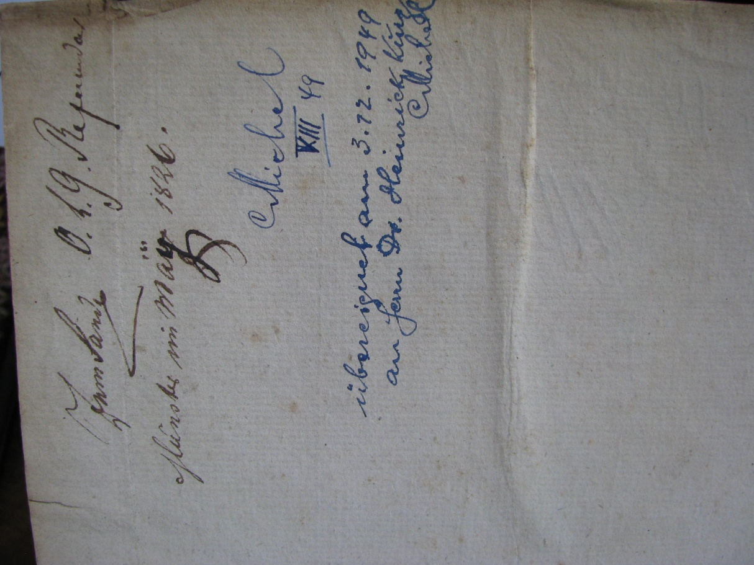
Kodekso priešlapiuose ranka įrašę ir taip savo nuosavybę asignavę jo savininkai.

Vandens ženklas popieriuje, Vienas sudėtingesnių atvaizdų, vaizduojanti grifoną ar erelį, laikantį kalaviją

